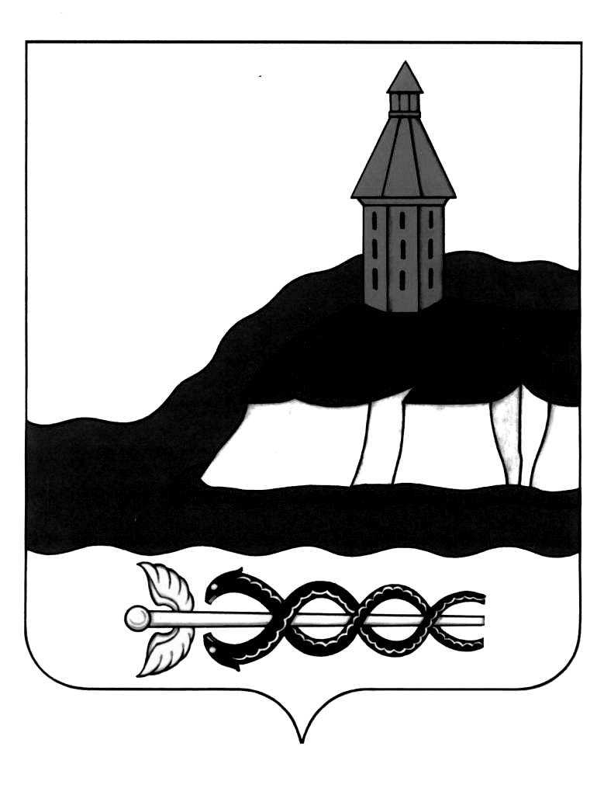

АДМИНИСТРАЦИЯ
КАЛАЧЕЕВСКОГО МУНИЦИПАЛЬНОГО РАЙОНА
ВОРОНЕЖСКОЙ ОБЛАСТИ
РАСПОРЯЖЕНИЕ

от "30" августа 2010 г. № 314
г. Калач

О комиссии по соблюдению требований
к служебному поведению муниципальных
служащих администрации Калачеевского
муниципального района и урегулированию
конфликта интересов
(в ред. от 24.04.2012 г. №178,
от 05.12.2012 г. №453,
от 28.01.2013 г. №21,
от 05.04.2013 г. №119,
от 20.08.2013 г. №329,
от 14.05.2015 г. №131,
от 04.12.2015 г. №364,
от 27.10.2017 г. № 364,
от 27.10.2017 г. № 384
от 23.08.2018 г. № 328
от 09.04.2019 г. № 145)

В соответствии с Указом Президента Российской Федерации от 01.07.2010 года №821 «О комиссиях по соблюдению требований к служебному поведению федеральных государственных служащих и урегулированию конфликта интересов»:
1. Образовать комиссию по соблюдению требований к служебному поведению муниципальных служащих администрации Калачеевского муниципального района урегулированию конфликта интересов (Приложение №1).
2. Утратило силу
3. Признать утратившим силу распоряжение администрации Калачеевского муниципального района от 01.02.2010 года №25 «Об утверждении порядка работы комиссии по соблюдению требований к служебному поведению муниципальных служащих администрации Калачеевского муниципального района и урегулированию
4. Контроль за исполнением настоящего распоряжения возложить на руководителя аппарата администрации Калачеевского муниципального района Мельникова С.В.

Глава администрации
Калачеевского муниципального района Н.Т. Котолевский

Приложение №1
К распоряжению администрации
Калачеевского муниципального района
от 30 августа 2010 года № 314

СОСТАВ
комиссии по соблюдению требований к служебному поведению муниципальных служащих администрации Калачеевского муниципального района и урегулированию конфликта интересов
Котолевский Николай Тимофеевич | - глава администрации Калачеевского муниципального района, председатель комиссии
Бондарева Марина Леонидовна | - заместитель главы администрации - руководитель аппарата администрации, заместитель председателя комиссии
Сивирчукова Лариса Николаевна | - ведущий специалист отдела организационно-контрольной работы и муниципальной службы администрации, секретарь комиссии
Кузнецова Татьяна Николаевна | - руководитель финансового отдела администрации,
Шишкина Марина Павловна | - главный специалист отдела организационно-контрольной работы и муниципальной службы администрации
Шушлебина Светлана Александровна | - начальник отдела организационно-контрольной работы и муниципальной службы администрации
Зубкова Елена Александровна | - руководитель МКУ «ЕДДС и ХТО», председатель первичной профсоюзной организации администрации Калачеевского муниципального района
Исаева Елена Андреевна | - председатель женского Совета Калачеевского муниципального района (по согласованию)

Васильченко Светлана Алексеевна - председатель Общественной палаты Калачеевского муниципального района

